RANCANG BANGUN SISTEM PEMESANAN MENU DAN MEJA MENGGUNAKAN METODE FAST
(STUDI KASUS : CAFE NISKALA BANGKINANG KOTA)

Diajukan sebagai salah satu syarat untuk memperoleh gelar Sarjana Strata Satu (S1) Program Studi Teknik Informatika


Disusun Oleh :

NAMA : Rofiq Nazif
NIM : 2155201027

PROGRAM STUDI S1 TEKNIK INFORMATIKA FAKULTAS TEKNIK
UNIVERSITAS PAHLAWAN TUANKU TAMBUSAI
2025

LEMBAR PERSETUJUAN PEMBIMBING
Skripsi yang berjudul:

RANCANG BANGUN SISTEM PEMESANAN MENU DAN MEJA MENGGUNAKAN METODE FAST
(STUDI KASUS : NISKALA CAFE BANGKINANG KOTA)

Disusun Oleh:

Nama : Rofiq Nazif
NIM : 2155201027
Program Studi : S1 Teknik Informatika
Bangkinang Kota, 23 April 2025

Disetujui Oleh:
Pembimbing 1 | Pembimbing II
Ir. Hidayati Rusnedy, S.T., M.Kom.  NIDN. 1004059702 | Lailatul Syifa Tanjung, S.T, M.T.  NIDN. 1004059702
Mengetahui,

Fakultas Teknik  Dekan, | Program Studi S1 Teknik Informatika  Ketua Prodi,
Emon Azriadi, S.T., M.Sc.  NIDN. 096 542 194 | Safni Marwa. S.T., M.Sc.  NIDN. 1026067802

KATA PENGANTAR

Dengan mengucapkan Puji dan Syukur kahadirat Allah SWT atas rahmat dan hidayah-Nya, yang telah dilimpahkan pada penelitian sehingga dapat Menyusun dan menyelesaikan proposal ini. Proposal diajukan guna melengkapi dan memenuhi salah satu syarat dalam menyelesaikan Pendidikan S1 Teknik Informatika pada Universitas Pahlawan Tuanku Tambusai dengan Judul “RANCANG BANGUN SISTEM PEMESANAN MENU DAN MEJA DI CAFE NISKALA KEC. BANKINANG KOTA”.
Dalam Penulisan Proposal ini banyak menghadapi kesulitan. Namun, berkat bimbingan, pengaharan, dan bantuan dari semua pihak, proposal ini dapat diselesaikan tepat pada waktunya. Pada kesempatan ini perkenankan mengucapkan terima kasih kepada yang terhormat :
- Prof. DR. Amir Luthfi, selaku Rektor Universitas Pahlawan Tuanku Tambusai.
- Emon Azriadi, S.T., M.Sc.E, selaku Dekan Fakultas Teknik Universitas Pahlawan Tuanku Tambusai.
- Safni Marwa, S.T, M.Sc.E., selaku Ketua Program Studi Teknik Informatika Universitas Pahlawan Tuanku Tambusai Bangkinang.
- Ir. Hidayati Rusnedy, S.T., M.Kom., Selaku pembimbing I dalam menyelesaikan skripsi.
- Lailatul Syifa Tanjung, S.T, M.T., selaku pembimbing II dalam menyelesaikan skripsi.
- Seluruh Dosen dan karyawan Universitas Pahlawan Tuanku Tambusai yang telah memberikan ilmunya kepada selama perkuliahan.
- Secara Khusus kepada kedua orang tua yang telah banyak memberikan bantuan baik bantuan moril maupun bantuan materil demi kelancaran skripsi penelitian ini;
- Teman-teman di jurusan S1 Informatika khususnya yang telah memberikan dukungan dan motivasi dalam pengerjaan proposal penelitian ini.

Bangkinang, 15 April 2025

Rofiq Nazif
2155201027

DAFTAR ISI

LEMBAR PERSETUJUAN PEMBIMBING ii
KATA PENGANTAR iii
DAFTAR ISI v
DAFTAR GAMBAR vii
DAFTAR TABEL viii
DAFTAR LAMPIRAN ix
BAB 1 PENDAHULUAN 1
1.1 Latar Belakang 1
1.2 Rumusan Masalah 3
1.3 Tujuan Penelitian 3
1.4 Manfaat Penelitian 4
1.5 Ruang Lingkup & Batasan Masalah 5
BAB II KAJIAN PUSTAKA 6
2.1 Kajian Teori 6
2.1.1 Cafe 6
2.1.2 Reservasi 6
2.1.3 Sistem Informasi 7
2.1.4 FAST (Framework For The Applications) 7
2.1.5 UML ( Unified Modeling Language ) 10
2.1.6 Black Box Testing 14
2.2 Penelitian Relevan 15
2.3 Kerangka Pemikiran 17
2.3.1 Masalah 18
2.3.2 Studi Pustaka 19
2.3.3 Penerapan Metode 19
2.3.4 Pengumpulan Data 19
2.3.5 Analisa Sistem 19
2.3.6 Perancangan 20
2.3.7 Implementasi 20
2.3.8 Pengujian 20
2.3.9 Hasil 20
BAB III METODOLOGI PENELITIAN 21
3.1 Setting Penelitian 21
3.1.1 Dimensi Tempat 21
3.1.2 Dimensi Pelaku 21
3.1.3 Dimensi Kegiatan 21
3.2 Pendekatan dan Jenis Penelitian 22
3.2.1 Scope Definition (Ruang Lingkup) 22
3.2.2 Problem Analysis 22
3.2.3 Requirement Analysis 22
3.2.4 Logical Design 23
3.2.5 Physical Design 23
3.2.6 Construction and Testing 23
3.2.7 Installation and Delivery 24
3.3 Subjek Penelitian 24
3.4 Sumber Data 24
3.4.1 Data Primer 24
3.4.2 Data Sekunder 24
3.5 Teknik Pengumpulan data 25
3.6 Analisis Data 27
3.6.1 Analisis Kebutuhan Sistem 27
3.6.2 Analisis Permasalahan 28
3.9.3 Perancangan Sistem 29
DAFTAR PUSTAKA 34
LAMPIRAN 36

DAFTAR GAMBAR

Gambar 2. 1 Fase- fase Metode FAST 8
Gambar 2. 2 Kerangka Pemikiran 18
Gambar 3. 1 Lokasi 21
Gambar 3. 2 Daftar Menu Makanan 26
Gambar 3. 3 Daftar Menu Minuman 27
Gambar 3. 4 Use Case Diagram 29

DAFTAR TABEL

Tabel 2.1 Use Case Diagram 11
Tabel 2.2 Simbol-simbol Activity Diagram 12
Tabel 2.3 Simbol-simbol Class Diagram 13
Tabel 2.4 Penelitian Relevan 15
Table 3. 1 Wawancara 25

DAFTAR LAMPIRAN

Lampiran 1 Denah Lokasi 36

BAB 1
PENDAHULUAN

1.1 Latar Belakang
Keberadaan cafe atau coffee shop bukan hanya sekadar tempat menikmati makanan dan minuman, tetapi telah menjadi bagian dari gaya hidup masyarakat urban. Cafe seringkali digunakan sebagai tempat bersosialisasi, bekerja, hingga melakukan pertemuan informal. Fenomena ini mendorong munculnya berbagai usaha kuliner dengan konsep unik yang berusaha menarik minat pengunjung, baik dari sisi menu maupun pelayanan. Di tengah persaingan yang semakin ketat, pelaku usaha di sektor ini dituntut untuk tidak hanya menawarkan kualitas produk, tetapi juga menghadirkan pengalaman layanan yang cepat, efisien, dan nyaman (Taufani, 2020).
Seiring dengan berkembangnya teknologi informasi, dunia usaha turut mengalami transformasi digital yang signifikan. Pemanfaatan teknologi dalam mendukung aktivitas operasional telah menjadi hal yang umum, termasuk dalam sistem layanan di industri makanan dan minuman. Salah satu inovasi yang berkembang adalah penerapan sistem pemesanan menu dan reservasi meja berbasis digital. Sistem ini memungkinkan pelanggan untuk melakukan pemesanan secara mandiri dan efisien, serta membantu pengelola dalam memantau ketersediaan meja secara real-time. Menurut Choi et al. (2020). “Digitalisasi pemesanan makanan dapat meningkatkan kepuasan pelanggan dan efisiensi operasional”.
Cafe Niskala, yang terletak di Kecamatan Bangkinang Kota, Kabupaten Kampar, merupakan salah satu cafe yang tengah berkembang dan cukup diminati oleh masyarakat setempat. Namun dalam operasionalnya, cafe ini masih menggunakan sistem manual dalam proses pemesanan menu dan reservasi meja. Pemesanan menu pada cafe niskala masih dilakaukan dengan cara manual dengan cara pelanggan harus datang ketempat. Sementara itu untuk reservasi meja di cafe niskala ini pelanggan menghubungi staf niskala menggunakan whatsapp, selanjutnya staf mencari meja yang kosong untuk di reservasi, setelah itu staf mencatat nama pelanggan di kertas dan diletakkan di meja sebagai tanda meja tersebut sudah di reservasi. Hal ini kerap menimbulkan berbagai kendala seperti antrean yang panjang, pelanggan harus datang ketempat untuk pemesanan menu, meja yang sudah diberitanda reservasi menggunakan kertas rentan hilang dan rusak, staf harus mengecek satu persatu meja untuk mengetahui mana meja yang sudah direservasi dan belum di reservasi, reservasi meja tidak realtime sehinga pelanggan yang baru datang melihat meja tersebut masih kosong. Masalah-masalah ini tidak hanya mengganggu kenyamanan pelanggan, tetapi juga menurunkan efektivitas kerja staf cafe.
Menurut penelitian Arora dan Kaur (2021) Sistem pemesanan makanan berbasis digital terbukti mampu meningkatkan produktivitas staf, mengurangi human error, serta memberikan pengalaman pelanggan yang lebih baik. Di sisi lain, fitur reservasi meja secara digital juga dinilai sangat penting, terutama dalam manajemen ruang dan waktu kunjungan pelanggan (Kamarudin et al., 2022). Sistem seperti ini memungkinkan pemilik usaha untuk mengetahui status ketersediaan meja secara real-time, sehingga penataan operasional menjadi lebih efektif.
Melihat permasalahan dan peluang tersebut, penelitian ini berfokus pada perancangan dan pembangunan sistem informasi pemesanan menu dan reservasi meja yang dapat diterapkan secara langsung di Cafe Niskala. Sistem dibangun dengan menggunakan metode pengembangan FAST karena cocok untuk pengembangan sistem bisnis kecil hingga menengah dan fokus pada tujuan tujuan bisnis. Sistem ini dapat mengetahui denah lokasi meja, tidak hanya bagi Cafe Niskala, tetapi juga sebagai referensi untuk pengembangan sistem serupa di industri kuliner lainnya.

1.2 Rumusan Masalah
Dalam pelaksanaan Penelitian ini, batasan masalah yang diobservasi dan dianalisis adalah sebagai berikut:
- Bagaimana merancang sistem informasi yang dapat memfasilitasi proses pemesanan menu makanan dan minuman secara digital di Cafe Niskala?.
- Bagaimana merancangan dan membangun sistem reservasi meja berbasis web yang memungkinkan pelanggan melakukan pemesanan tempat secara mandiri dan efisien?.
- Bagaimana sistem yang dikembangkan dapat membantu admin dalam mengelola data menu, status meja, dan informasi reservasi pelanggan secara terpusat dan real-time?

1.3 Tujuan Penelitian
Dalam pelaksanaan Penelitian ini, adapun tujuan dari penelitian sebagai berikut:
- Merancang dan membangun sistem informasi yang dapat mempermudah proses pemesanan makanan dan pengelolaan reservasi meja di Cafe Niskala.
- Merancangan dan membangun sistem reservasi meja berbasis web yang dapat melakukan pemesanan tempat secara mandiri dan efisien
- Membangun sistem dapat membantu dalam mengelola data menu, status meja, dan informasi reservasi pelanggan secara terpusat dan real-time

1.4 Manfaat Penelitian
- Bagi Universitas
Penelitian ini dapat menjadi kontribusi nyata dalam pengembangan ilmu pengetahuan, khususnya di bidang Teknik Informatika, serta menjadi sumber referensi untuk penelitian serupa di masa mendatang. Selain itu, hasil penelitian ini bisa memperkaya repositori karya ilmiah kampus.
- Bagi Mahasiswa
Penelitian ini menjadi sarana bagi mahasiswa untuk mengaplikasikan ilmu yang telah diperoleh selama perkuliahan dalam bentuk nyata. Melalui penelitian ini, mahasiswa juga dapat meningkatkan kemampuan dalam analisis sistem, perancangan perangkat lunak, dan pengembangan aplikasi berbasis web.
- Bagi Dunia Industri
Sistem yang dikembangkan dapat menjadi solusi digital bagi pelaku usaha kuliner dalam meningkatkan kualitas pelayanan dan efisiensi operasional. Selain itu, penelitian ini menunjukkan bagaimana teknologi informasi dapat berkontribusi dalam mendukung pertumbuhan sektor UMKM di Indonesia, sejalan dengan tren transformasi digital industri 4.0 (Putra & Hidayat, 2021).

1.5 Ruang Lingkup & Batasan Masalah
Agar pembahasan dalam penelitian ini lebih terfokus dan tidak melebar, maka ditetapkan ruang lingkup dan batasan masalah sebagai berikut:
- Sistem hanya mencakup proses pemesanan menu makanan dan minuman serta reservasi meja di Cafe Niskala.
- Pemesanan dilakukan oleh pelanggan secara mandiri melalui website.
- Sistem tidak mencakup pembayaran digital langsung (misalnya integrasi dengan payment gateway), namun menyediakan informasi total pesanan untuk dibayar langsung di tempat.
- Sistem hanya berjalan dalam jaringan lokal dan/atau berbasis web hosting publik, tanpa pengembangan aplikasi mobile native.
- Tidak mencakup fitur keuangan detail seperti laporan laba rugi atau stok bahan baku.
Dengan batasan tersebut, sistem yang dibangun diharapkan dapat memenuhi kebutuhan operasional Cafe Niskala dalam hal pelayanan pemesanan dan reservasi, namun tetap realistis untuk dikembangkan dalam konteks penelitian akademik.

BAB II
KAJIAN PUSTAKA

2.1 Kajian Teori

2.1.1 Cafe
Cafe adalah tempat yang menyajikan makanan dan minuman ringan, terutama kopi dan teh, dalam suasana yang santai dan tidak formal. Café tidak hanya berfungsi sebagai tempat untuk menikmati makanan dan minuman, tetapi juga sebagai ruang sosial yang memungkinkan orang untuk berkumpul, berdiskusi, bekerja, atau bersantai.(Widiyaningsih, 2022)

2.1.2 Reservasi
Reservasi sering digunakan ketika seseorang memesan tiket, kamar hotel atau bahkan meja di restoran. Pemesanan di muka membantu mempersingkat antrian di bagian penerima tamu. Kata reservasi juga sering digunakan untuk memesan paket perjalanan dan acara hiburan. Pemesanan tidak terbatas pada individu tetapi juga untuk kelompok.(Wicaksono et al., 2020) .
Menurut Kamus Besar Bahasa Indonesia (KBBI) reservasi adalah pengaturan atau pemesanan tiket, meja, kamar hotel, dan sebagainya untuk seseorang pada waktu tertentu. Adapun menurut Bagyono dalam Prastika & Suharto (2023) menjelaskan bahwa reservasi, atau pemesanan, adalah bagian dari departemen front office yang bertanggung jawab mengelola permintaan pemesanan kamar dari calon tamu. Proses reservasi ini memberikan keuntungan bagi kedua belah pihak. Bagi wisatawan, melakukan reservasi kamar dapat membantu mengantisipasi masalah yang mungkin timbul selama perjalanan. Sementara bagi hotel, melakukan perencanaan terhadap jumlah pesanan di masa mendatang memastikan akurasi dalam perhitungan biaya, pendapatan, dan keuntungan. Tidak hanya itu, menurut menurut Bagyono dalam Prastika & Suharto (2023) reservasi memiliki makna yang lebih luas sebagai sebuah seksi dalam departemen front office yang bertugas dan bertanggung jawab atas permintaan pemesanan dari calon tamu.

2.1.3 Sistem Informasi
Sistem informasi merupakan serangkaian prosedur formal yang digunakan untuk menghimpun dan memproses data sehingga menghasilkan informasi yang memberikan dukungan pengambilan keputusan dan pengelolaan dalam suatu organisasi (Mulyana et al., 2025).
Menurut Elisabet Yunaeti dalam Saputro (2021) menyatakan bahwa Sistem adalah kumpulan orang yang saling bekerja sama dengan ketentuan-ketentuan aturan yang sistematik dan terstruktur untuk membentuk satu kesatuan yang melaksanakan suatu fungsi untuk mencapai tujuan. Sistem memiliki beberapa karakteristik atau sifat yang terdiri dari komponen system, batasan system, lingkungan luar system, penghubung system, masukkan system.

2.1.4 FAST (Framework For The Applications)
Metode FAST atau Framework For The Application System Thinking adalah pendekatan atau kerangka kerja yang digunakan dalam pemodelan dan perancangan sistem. FAST membantu pemangku kepentingan memahami dan mengelola sistem secara menyeluruh dengan menggunakan prinsip-prinsip pemikiran sistem. Metode FAST merupakan metodologi pengembangan untuk mendukung pengembangan sistem aplikasi yang mampu membuat pengelolaan data dan informasi menjadi lebih efisien, efektif, akurat dan tepat waktu (Bahtiar et al., 2024). Berikut penjelasan tentang fase-fase Metode Fast (Novianti & Sari, 2022):
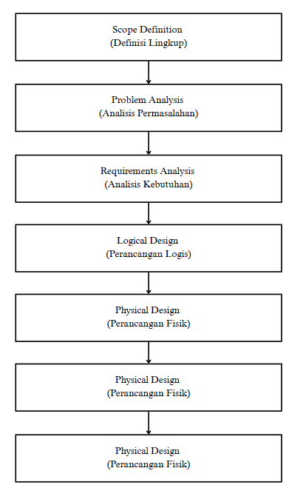
Gambar 2. 1 Fase- fase Metode FAST

- Scope Definition (Definisi Lingkup)
Definisi lingkup informasi adalah langkah pertama dalam melakukan rancangan sistem dengan mendefinisikan ruang lingkup dari sistem yang akan dianalisis. Ruang lingkup proyek harus ditetapkan, serta pernyataan masalah yang berisi masalah, peluang, dan arahan
- Phase II : Problem Analysis (Analisis Permasalahan)
Tahap ini mencoba menyelidiki masalah tambahan yang muncul sebagai akibat dari masalah fase sebelumnya. Analisis ini dapat didefinisikan menggunakan alat bantu untuk memudahkan dalam menganalisis masalah. Penelitian ini menggunakan Cause and Effect Analyze (analisa sebab-akibat) karena alat ini lebih cocok digunakan dan langsung kepada permasalahan yang ada
- Phase III : Requirements Analysis (Analisis Kebutuhan)
Tahap ketiga merupakan analisis kebutuhan yang diperlukan pada sistem informasi yang sedang dibuat. Analisis ini dapat berupa kebutuhan fungsional dan non fungsional atau kebutuhan lain.
- Phase IV : Logical Design (Perancangan Logis)
Fase desain ini merupakan fase yang bertujuan untuk menjelaskan persyaratan sistem dari suatu model sistem. Setelah menghasilkan kebutuhan yang diperlukan maka dirancang desain secara logic menggunakan UML dari system yang dibuat.

- Phase V : Physical Design (Perancangan Fisik)
Tahap akhir dari perancangan sistem adalah menerjemahkan desain logis ke dalam desain fisik yang akan digunakan sebagai acuan untuk mengembangkan sistem. Sementara desain logis bergantung pada berbagai solusi teknis, desain fisik lebih spesifik. Desain ini meliputi rancangan user interface dan detail desain.
- Phase VI : Construction and Testing ( Konstruksi dan Pengujian )
Pada tahap ini dilakukan implementasi kode program menggunakan Laravel. Setelah selesai dibangun, sistem diuji menggunakan metode Black Box Testing untuk memastikan semua fungsi berjalan sesuai kebutuhan.
- Phase VII : Installation and Delivery ( Instalasi dan Pengiriman )
Tahap terakhir adalah instalasi sistem ke server lokal atau hosting publik serta menyerahkan sistem kepada pemilik Cafe Niskala. Termasuk juga pelatihan penggunaan sistem kepada staf.

2.1.5 UML ( Unified Modeling Language )
Unified Modeling Language merupakan salah satu metode permodelan visual yang digunakan dalam perancangan dan pembuatan sebuah software yang berorientasikan pada objek. UML adalah sebuah bahasa permodelan perangkat lunak yang telah distandarisasi sebagai media penulisan cetak biru (blueprints) perangkat lunak.
UML memiliki banyak diagram diantaranya (Abdillah, 2021) :
- Use Case Diagram
Use Case Diagram merupakan diagram yang harus dibuat pertama kali saat permodelan perangkat lunak berorientasi pada objek yang dilakukan. Tabel 2.1 menunjukkan simbol yang digunakan untuk membuat Use Case Diagram ini antara lain:
Tabel 2.1 Use Case Diagram
Sumber : Niqotaini (2023)
No | Keterangan | Simbol | Deskripsi
1 | Use Case | UseCase | Fungsionalitas yang disediakan sistem sebagai unit-unit yang saling bertukar pesan antar unit atau aktor.
2 | Aktor |  | Orang, proses atau sistem lain yang berinteraksi dengan sistem informasi yang akan dibuat di luar itu sendiri. Jadi walaupun simbol dari aktor adalah gambar orang, tapi aktor belum tentu merupakan orang.
3 | Asosiasi |  | Komunikasi antara aktor dan use case atau use case memiliki interaksi dengan aktor.
4 | Ekstensi | «extends»  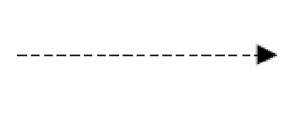 | Relasi use case yang ditambahkan dapat berdiri sendiri walau tanpa use case tambahan itu.
6 | Generalisasi |  | Hubungan umum – khusus antara dua buah use case dimana fungsi yang satu adalah fungsi yang lebih umum dari lainnya.
7 | include | <<include>> | Include adalah use case yang ditambahkan akan selalu dipanggil saat use case tambahan dijalankan.
- Activity Diagram
Activity diagram adalah digunakan untuk menggambarkan alur aktivitas atau proses kerja dalam suatu sistem. Diagram ini menunjukkan urutan kegiatan, keputusan, serta pelaku yang terlibat dalam proses, baik yang dilakukan oleh pengguna (user) maupun oleh sistem itu sendiri.
Activity Diagram juga banyak digunakan untuk mendefenisikan hal-hal berikut:
- Rancangan proses bisnis dimana setiap urutan aktivitas yang digambarkan merupakan proses bisnis sistem yang didefenisikan.
- Urutan atau pengelompokan tampilan dari sistem/user interface dimana setiap aktivitas dianggap memiliki sebuah rancangan antarmuka tampilan.
- Rancangan menu yang perlu didefenisikan kasus ujinya.
Simbol-simbol yang digunakan dalam Activity diagram terlihat pada tabel 2 berikut :
Tabel 2.2 Simbol-simbol Activity Diagram
Sumber : Niqotaini (2023)
No | Nama | Simbol | Deskripsi
1 | Status awal |  | Status awal aktivitas sistem, sebuah diagram aktivitas memiliki sebuah status awal.
2 | Aktivitas |  | Aktivitas yang dilakukan sistem, aktivitas biasanya diawali dengan kata kerja.
3 | Percabangan |  | Asosiasi percabangan dimana jika ada pilihan aktivitas lebih dari satu.
4 | Penggabungan | 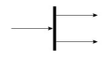 | Asosiasi penggabungan dimana lebih dari satu aktivitas digabungkan menjadi satu.
5 | Swimlane | 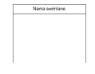 | Pemisahan terhadap organisasi yang bertangung jawab dalam aktivitas. Pengelompokkan aktivitas didasarkan oleh aktivitas aktor dalam sebuah urutan yang sama.
6 | Status akhir |  | Status akhir yang dilakukan sistem, sebuah diagram aktivitas memiliki sebuah status akhir.
- Class Diagram
Class Diagram adalah sebuah spesifikasi yang jika diinstansiasi akan menghasilkan sebuah objek dan merupakan inti dari pengembangan dan desain berorientasi objek (Wahyudi, 2020).
Kelas dibagi menjadi tiga bagian, yakni nama kelas, atribut kelas, serta operasi kelas (methods).
- Atribut merupakan variabel-variabel yang dimiliki oleh suatu kelas.
- Operasi atau metode adalah fungsi-fungsi yang dimiliki oleh suatu kelas.
- Kelas merupakan hubungan dimana objek berbagi atribut dan struktur data dari objek yang ada.
Tabel 2.3 Simbol-simbol Class Diagram
Sumber : Niqotaini (2023)
No | Nama | Simbol | Deskripsi
1 | Class | 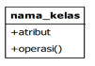 | Himpunan dari objek-objek yang berbagi atribut serta operasi yang sama.
2 | Package | 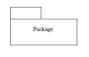 | Package merupakan sebuah bungkusan dari satu atau lebih kelas.
3 | Association |  | Relasi antar kelas dengan makna kelas yang satu digunakan oleh kelas yang lain, asosiasi biasanya juga disertai dengan multiplicity.
4 | Antar muka / Interface | 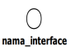 | Sama dengan konsep interface dalam pemrograman berorientasi objek.
5 | Generalisasi | 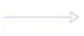 | Relasi antar kelas dengan makna generalisasispesialisasi (umum khusus).
6 | Dependency / Kebergantungan | 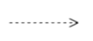 | Relasi antar kelas dengan makna kebergantungan antar kelas.
7 | Aggregation / Agrepgasi |  | Relasi antar kelas dengan makna semua bagian.

2.1.6 Black Box Testing
Black box testing adalah metode pengujian perangkat lunak yang menitikberatkan pada pengujian fungsionalitas sistem tanpa memperhatikan struktur internal kode program. Metode ini digunakan untuk memastikan bahwa sistem berjalan sesuai dengan kebutuhan dan spesifikasi dari pengguna. (Putri et al., 2024).

2.2 Penelitian Relevan
Hasil penelitian Relevan digunakan untuk mengkaji persamaan dan perbedaan dari beberapa penelitian yang sudah ada. Berikut adalah beberapa penelitian Relevan yang digunakan dalam penelitian ini:
Tabel 2.4 Penelitian Relevan
No | Judul Penelitian | Permasalahan | Metode | Pembahasan
1 | Penerapan Metode FAST dalam Pengembangan Sistem Reservasi Restoran | Tidak ada sistem reservasi meja yang terintegrasi; pelanggan sering kehabisan tempat duduk karena tidak ada pemantauan ketersediaan meja. | FAST | Menggunakan tahapan FAST (fase definisi masalah, analisis, desain, pembangunan, implementasi) untuk mengembangkan sistem reservasi meja berbasis aplikasi.
2 | Sistem Informasi Pemesanan Makanan dan Minuman pada Restoran Cepat Saji Menggunakan FAST | Keterbatasan sistem manual dalam menangani volume pesanan besar, risiko kehilangan data pesanan, dan kurangnya laporan otomatis. | FAST | Mendesain sistem informasi terkomputerisasi, membahas kebutuhan bisnis, desain teknis, dan pengembangan modul sesuai tahap metode FAST.
3 | Perancangan Sistem Pemesanan Menu Restoran Berbasis Web dengan Metode Waterfall | Sulitnya manajemen pemesanan manual, banyak terjadi kesalahan input, laporan transaksi tidak terdokumentasi dengan baik. | Waterfall | Menggunakan pendekatan tahap berurutan (analisis, desain, implementasi, pengujian, pemeliharaan) untuk membangun sistem pemesanan web yang efisien dan terstruktur.
4 | Perancangan Sistem Informasi Pemesanan Menu Berbasis Web (Studi Kasus: Warunk Endess) | Proses pemesanan manual menyebabkan antrean panjang dan pelayanan lambat. | Waterfall | Merancang sistem pemesanan berbasis web menggunakan PHP dan MySQL untuk memudahkan pelanggan dalam memesan tanpa harus mengantre.
5 | Analisis dan Perancangan Sistem Informasi Pemesanan Menu dengan Perangkat Nirkabel pada Cafe Resto Lucck Eat | Sistem pemesanan manual menyebabkan kesalahan dalam penyajian dan keterlambatan pelayanan. | Waterfall | Merancang sistem informasi pemesanan menu menggunakan perangkat nirkabel untuk mempercepat proses pemesanan dan mengurangi kesalahan penyajian.

Dari penelitian-penelitian tersebut, dapat disimpulkan bahwa penggunaan sistem berbasis digital memiliki dampak positif dalam meningkatkan kualitas layanan pelanggan dan efisiensi operasional restoran.

2.3 Kerangka Pemikiran
Kerangka pemikiran digunakan untuk menggambarkan hubungan antara permasalahan yang ada dengan solusi yang ditawarkan dalam bentuk sistem informasi. Dalam penelitian ini, sistem pemesanan dan reservasi berbasis web ditawarkan sebagai solusi terhadap keterbatasan sistem manual di Cafe Niskala.
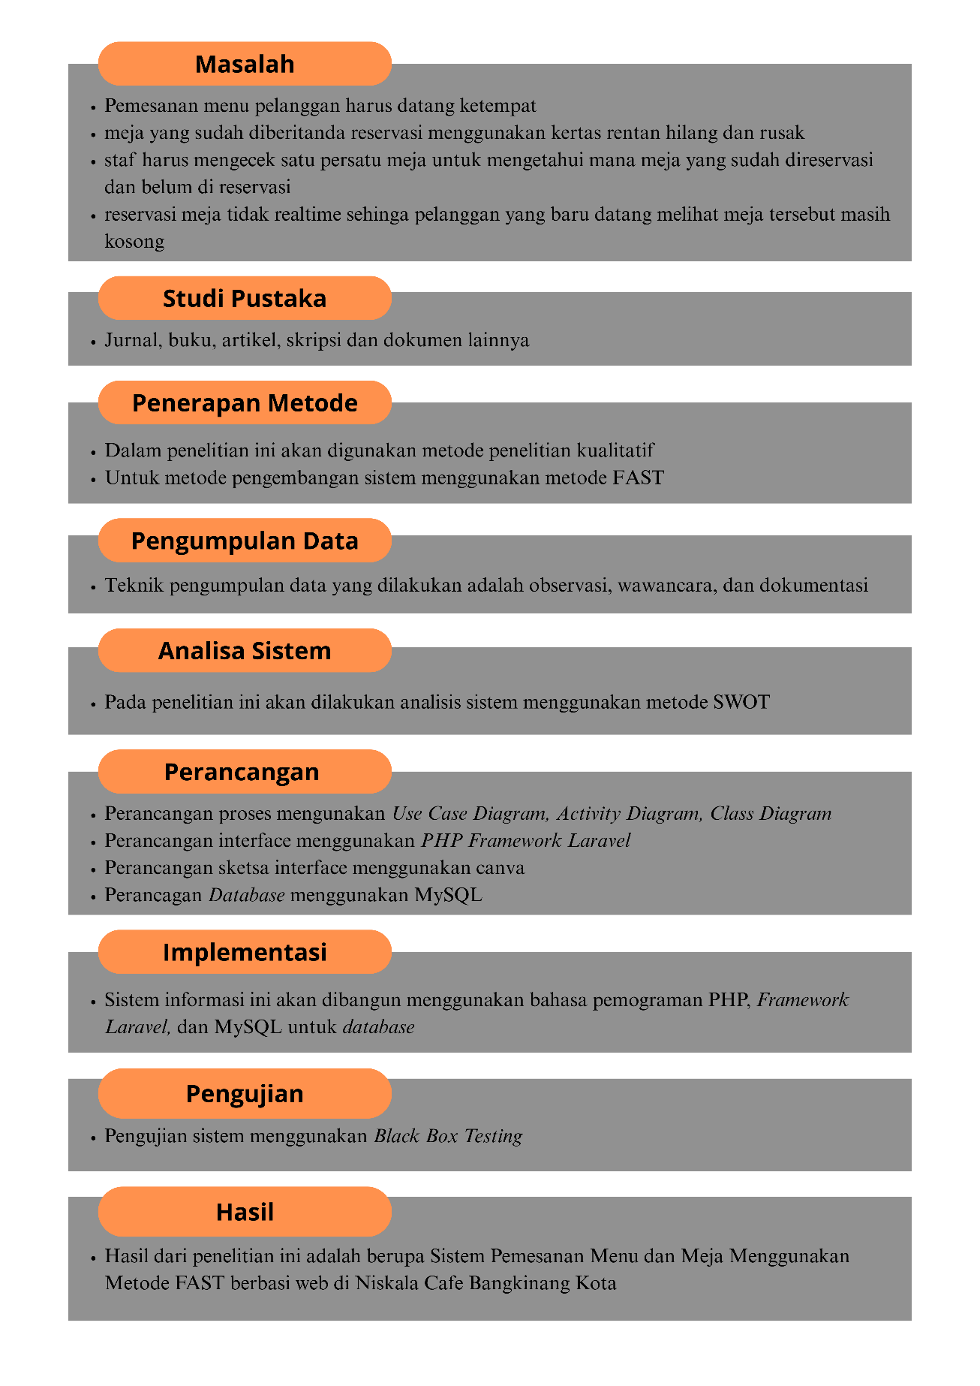
Gambar 2. 2 Kerangka Pemikiran

2.3.1 Masalah
Cafe Niskala masih menggunakan sistem manual untuk pemesanan menu dan reservasi meja. Pelanggan harus datang langsung ke lokasi untuk memesan menu, sementara reservasi meja dilakukan melalui WhatsApp, di mana staf mencatat nama pelanggan di kertas sebagai tanda reservasi. Proses manual ini menimbulkan berbagai masalah, seperti antrean panjang, ketergantungan pada kedatangan fisik untuk pemesanan, tanda reservasi kertas yang mudah hilang atau rusak, serta pengecekan meja yang tidak efisien karena harus dilakukan satu per satu. Akibatnya, reservasi tidak berlangsung secara real-time, sering menimbulkan kebingungan bagi pelanggan yang baru datang, dan secara keseluruhan mengurangi kenyamanan pelanggan serta efektivitas kerja staf.

2.3.2 Studi Pustaka
melakukan observasi literatur dengan cara mengkaji jurnal dan makalah terkait jurnal pendukung analisis dan perancangan sistem, pemrograman web, dan metode pengembangan FAST dalam proposal ini. Ada beberapa jurnal dan artikel yang bisa dirujuk saat membuat proposal ini. Daftar jurnal dan artikel dapat dilihat pada bagian 'Referensi'.

2.3.3 Penerapan Metode
Untuk penerapan metode pada penelitian ini menggunakan metode penelitian kualitatif dan untuk pengembangan sistem menggunakan metode FAST

2.3.4 Pengumpulan Data
Pengumpulan data pada penelitian ini dilakukan adalah observasi ke lokasi cafe niskala, wawancara bersama owner dan staf di cafe nisakal dan dokumentasi.

2.3.5 Analisa Sistem
Pada penelitian ini akan dilakukan analisa sistem mengguanakn metode SWOT. Untuk memberikan gambaran menyeluruh, mengarahakn fokus perancangan sistem, mengoptimalkan kekuatan yang ada, mengantisipasi risiko dan tantangan dan sebagai dasar perancanaan strategis

2.3.6 Perancangan
Perancangan proses pada penelitian ini mengguanakn use case diagaram, activity diagram, dan class diagram. Untuk perancangan interface menggunakan PHP framework laravel. Sementara perancangan sketsa interface menggunakan canva dan perancagan database menggunakan MySQL

2.3.7 Implementasi
Sistem informasi ini akan dibangun menggunakan bahasa pemograman PHP, framework laravel dan database mengguakan MySQL

2.3.8 Pengujian
Pengujian sistem ini menggunakan Black Box Testing. Black box testing digunakan untuk menguji fungsi fungsi sistem berjalan susai yang diharapkan, tanpa perlu melihat atau memeriksa kode program di dalamnya.

2.3.9 Hasil
Hasil penelitian in adalah berupas sistem pemesanan menu dan meja mengguakan metode FAST berbasi web di Niskala Cafe Bangkinang Kota.

BAB III
METODOLOGI PENELITIAN

3.1 Setting Penelitian

3.1.1 Dimensi Tempat
Penelitian ini dilaksanakan di Cafe Niskala, Jalan Letnan Boyak, Kec. Bangkinang Kota Kab. Kampar untuk mendapatkan data-data yang dibutuhkan.
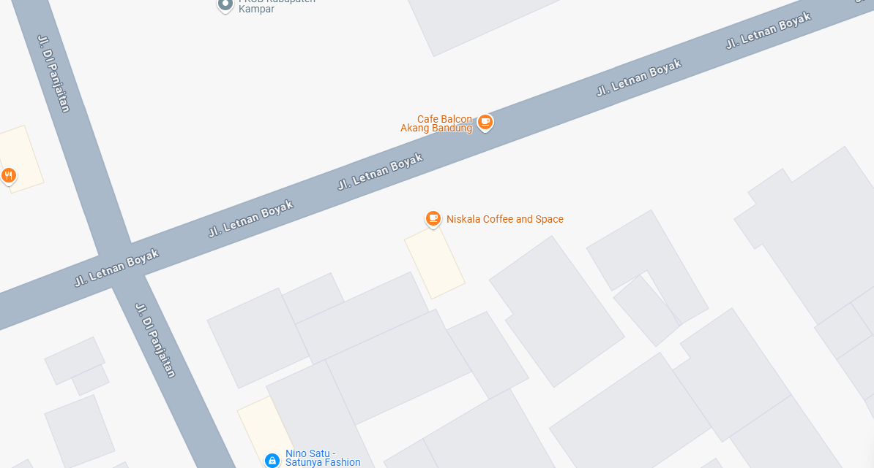
Gambar 3. 1 Lokasi

3.1.2 Dimensi Pelaku
Penelitian ini dilaksanakan pada bulan Januari – Juni 2025, yang mencakup tahap analisis kebutuhan, perancangan sistem dan evaluasi akhir serta penyusunan laporan.

3.1.3 Dimensi Kegiatan
Dalam penelitian ini melibatkan owner dan staf Niskala Cafe yang terlibat dalam proses pemesanan menu dan reservasi meja.

3.2 Pendekatan dan Jenis Penelitian
Penelitian ini menggunakan pendekatan kualitatif. Pendekatan ini dipilih karena fokus utama penelitian adalah merancang dan membangun sistem informasi yang dapat digunakan untuk pemesanan menu dan reservasi meja secara efektif dan efisien.
Sistem informasi berbasis website yang dirancang dan dikembangkan menggunakan metode pengembangan FAST. Berikut adalah tahapan dalam metode pengembangan FAST pada penelitian ini:

3.2.1 Scope Definition (Ruang Lingkup)
Lingkup masalah penelitian ini yaitu merancang dan membangun sistem pemesanan menu dan reservasi meja di Cafe Niskala yang sebelumnya masih menggunakan metode manual. Sistem yang dikembangkan mencakup pemesanan menu secara online, reservasi meja secara real-time dan pengelolaan data pesanan oleh staf,

3.2.2 Problem Analysis
Penelitian ini dilakukan untuk menganalisis permasalahan yang ada di Cafe Niskala, yaitu antrean panjang akibat pemesanan manual, kesalahan pencatatan pesanan, reservasi meja yang tidak real-time, serta tanda reservasi kertas yang rawan hilang atau rusak. Analisis dilakukan untuk memastikan sistem yang dirancang benar-benar menyelesaikan masalah utama yang dialami oleh pelanggan dan staf.

3.2.3 Requirement Analysis
Dalam penelitian ini, analisis kebutuhan melibatkan owner dan staf Niskala Cafe yang terlibat dalam proses pemesanan menu dan reservasi meja. Kebutuhan sistem yang diidentifikasi meliputi: antarmuka pemesanan untuk pelanggan, fitur reservasi meja online dan dashboard admin untuk staf mengelola pesanan dan reservasi.

3.2.4 Logical Design
Dalam penelitian ini, logical design mencakup perancangan alur sistem dan desain basis data yang melibatkan owner dan staf Niskala Cafe, untuk memastikan sistem mampu memproses pemesanan menu dan reservasi meja secara terstruktur. Perancangan ini mengguanakn use case diagaram, activity diagram, dan class diagram. Untuk perancangan interface menggunakan PHP framework laravel. Sementara perancangan sketsa interface menggunakan canva dan perancagan database menggunakan MySQL

3.2.5 Physical Design
Dalam penelitian ini, physical design mencakup penerapan rancangan logis ke dalam bentuk nyata, yaitu pengembangan aplikasi berbasis web yang digunakan oleh pelanggan, staf, dan owner. Physical design juga dibangun menggunakan bahasa pemograman PHP, framework laravel dan database mengguakan MySQL. Semua desain ini dibuat dengan mempertimbangkan kebutuhan operasional harian di Cafe Niskala yang mudah digunakan.
    - Construction and Testing
Setelah proses perancangan selesai, sistem mulai dikembangkan dan diuji. Pembangunan aplikasi dilakukan secara bertahap dengan mengimplementasikan seluruh fitur utama. Pengujian dilakukan menggunakan metode black box untuk memastikan setiap fitur berjalan sesuai fungsinya. Selain itu, dilakukan uji coba langsung oleh pihak cafe untuk memastikan sistem sesuai dengan kebutuhan pengguna sebenarnya dan mudah dipahami.
    - Installation and Delivery
Tahap akhir dari metode ini adalah instalasi dan penyampaian sistem kepada pihak Cafe Niskala. Sistem dipasang pada hosting lokal atau online yang telah disediakan oleh pemilik cafe. Setelah itu, dilakukan pelatihan penggunaan sistem kepada staf cafe, serta uji coba penuh oleh pelanggan untuk memastikan sistem dapat digunakan secara langsung. Dokumentasi dasar penggunaan sistem juga disiapkan sebagai panduan pengguna dan referensi perawatan sistem.

3.3 Subjek Penelitian
Subjek penelitian ini adalah owner dan staf niskala yang terlibat langsung dalam pemesanan menu dan reservasi meja di lingkungan Niskala Cafe Bangkinang Kota.

3.4 Sumber Data

3.4.1 Data Primer
Data Primer diperoleh dari hasil wawancara langsung dengan pemilik dan staf Cafe Niskala terkait bagaimana alur pemesanan menu dan reservasi meja.

3.4.2 Data Sekunder
Data Sekunder diperoleh dari literatur, jurnal, dan dokumen pendukung lain yang relevan dengan topik sistem informasi pemesanan makanan dan reservasi meja.

3.5 Teknik Pengumpulan data
Pada penelitian ini peneliti menggunakan metode pengumpulan data pendekatan kualitatif. Ada beberapa metode pengumpulan data kualitatif pada penelitian ini sebagai berikut:
- Observasi
Peneliti melakukan kunjungan langsung ke Cafe Niskala untuk mengamati proses pemesanan menu dan reservasi meja yang masih dilakukan secara manual.
- Wawancara
wawacara dilakukan dengan owner dan staf niskala yang terlibat untuk mengetahui alur terkait pemesanan menu dan reservasi meja di Niskala Cafe
Table 3. 1 Wawancara
No. | Pertanyaan | Jawaban
1 | Bagaimana sistem operasional saat ini berjalan? | Pemesanan menu pada cafe kami masih dilakukan secara manual dengan cara pelanggan harus datang ke tempat.
2 | Apakah Anda sudah menggunakan sistem digital untuk pemesanan menu dan meja? | Belum ada sistem digital, jadi kami masih mencatat pemesanan di kasir.
3 | Apa kendala utama yang Anda alami dalam sistem pemesanan manual saat ini? | Kendalanya adalah sering ada kesalahan pemesanan, dan antrean yang panjang saat cafe sedang ramai.
4 | Bagaimana proses pelanggan memesan makanan saat ini? | Pelanggan melihat menu yang ada di kasir dan menyampaikan pesanannya secara langsung.
5 | Bagaimana cara pelanggan saat ini memesan atau memesan tempat duduk? | Saat ini pelanggan datang langsung atau reservasi melalui WhatsApp.
6 | Apakah Anda ingin pelanggan bisa memesan menu dan meja lewat aplikasi atau web secara langsung? | Ya, saya ingin pelanggan bisa pesan lewat aplikasi atau website agar lebih cepat.
7 | Apakah dibutuhkan konfirmasi otomatis melalui email/WA/SMS? | Akan sangat baik kalau bisa otomatis kirim konfirmasi lewat WhatsApp atau SMS.

- Dokumentasi.
Mengumpulkan data berupa foto denah meja, daftar menu, serta struktur pengelolaan operasional yang digunakan selama ini.
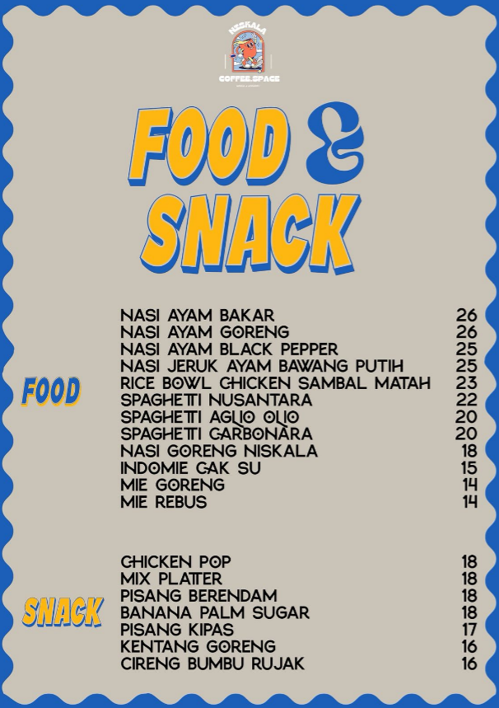
Gambar 3. 2 Daftar Menu Makanan
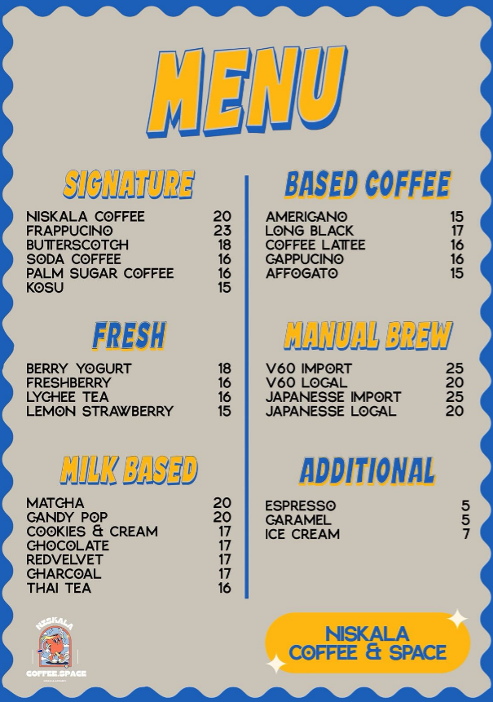
Gambar 3. 3 Daftar Menu Minuman

3.6 Analisis Data
Analisis data merupakan tahapan penting dalam proses perancangan sistem, di mana peneliti mengidentifikasi kebutuhan dan permasalahan yang ada, kemudian merancang solusi sistematis dalam bentuk sistem informasi yang dapat diterapkan pada Cafe Niskala. Adapun tahapan analisis yang dilakukan adalah sebagai berikut:

3.6.1 Analisis Kebutuhan Sistem
Pada tahap ini, melakukan pengamatan terhadap proses bisnis yang berjalan di Cafe Niskala, khususnya dalam hal pemesanan makanan dan reservasi meja. Berdasarkan hasil observasi dan wawancara, ditemukan bahwa proses tersebut masih dilakukan secara manual, sehingga menimbulkan beberapa kendala seperti:
- Kurangnya efisiensi waktu dalam pencatatan pesanan dan pemesanan meja.
- Kesalahan pencatatan akibat human error, terutama saat jam sibuk.
- Ketidakteraturan data pelanggan dan transaksi, yang menyulitkan dalam pembuatan laporan.
Dari permasalahan tersebut, sistem informasi yang dibangun nantinya harus dapat memenuhi beberapa kebutuhan utama seperti:
- Fitur pemesanan makanan secara online.
- Fitur reservasi meja dengan pilihan waktu dan jumlah tamu.
- Manajemen data pelanggan, menu, dan transaksi secara digital dan terstruktur.
- Notifikasi dan konfirmasi otomatis kepada pelanggan.

3.6.2 Analisis Permasalahan
Permasalahan yang menjadi fokus penelitian ini adalah belum adanya sistem yang terintegrasi untuk menangani proses pemesanan makanan dan reservasi meja secara digital. Beberapa permasalahan spesifik yang ditemukan di lapangan antara lain:
- Antrean panjang
- Kehilangan data pemesanan, karena tidak adanya sistem yang merekam data secara sistematis.
- pengecekan meja yang tidak efisien karena harus dilakukan satu per satu
- reservasi tidak berlangsung secara real-time yang menimbulkan kebingungan bagi pelanggan yang baru datang,
Permasalahan-permasalahan ini menjadi dasar dalam perancangan sistem informasi yang akan mengotomatiskan proses dan meningkatkan kepuasan pelanggan.

3.9.3 Perancangan Sistem
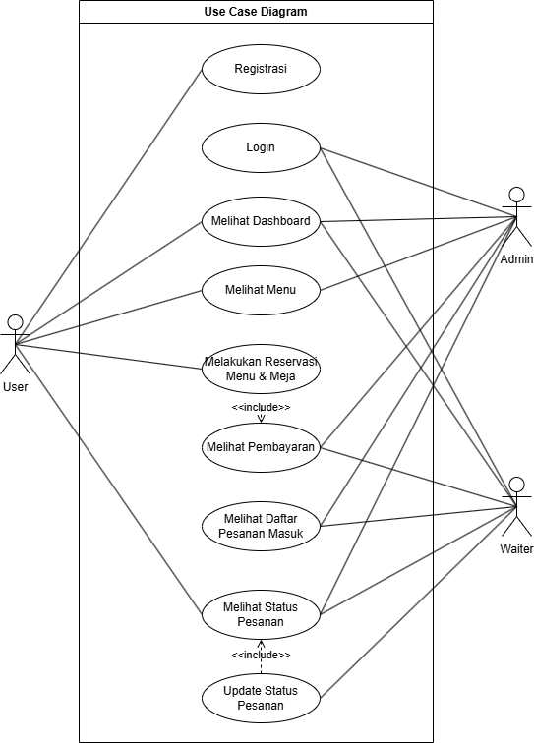
Gambar 3. 4 Use Case Diagram
Aktor :
- Admin
Admin memiliki akses penuh terhadap sistem. Tugasnya meliputi:
- Mengelola data menu, reservasi, pembayaran, dan status pesanan.
- Memantau dashboard untuk melihat laporan atau aktivitas pengguna.
- Waiter
Aktor ini merujuk pada bagian staf dapur yang bertugas:
- Melihat daftar pesanan yang masuk.
- Memperbarui status pesanan setelah makanan disiapkan.
- User ( Pelanggan )
Aktor ini adalah pelanggan yang akan menggunakan sistem untuk melakukan:
- Registrasi akun
- Login ke sistem
- Melihat menu yang tersedia
- Melakukan pemesanan dan reservasi
- Melihat status dan informasi pembayaran
Daftar Use Case :
- Register
User mendaftar ke dalam sistem untuk mendapatkan akun agar bisa menggunakan fitur pemesanan dan reservasi.
- Login
Proses masuk ke sistem menggunakan akun yang sudah terdaftar. Digunakan oleh user dan admin untuk mengakses sistem sesuai hak akses masing-masing.
- Melihat Dashboard
Admin melihat ringkasan aktivitas sistem, termasuk jumlah pesanan, reservasi, menu yang tersedia, dan laporan umum lainnya.
- Melihat Menu
Menampilkan daftar menu makanan dan minuman yang tersedia. User bisa memilih menu, sedangkan admin dapat melihat dan mengelola menu.
- Melaukan Reservasi Menu & Meja
User melakukan pemesanan menu sekaligus memilih meja dan waktu reservasi yang tersedia.
- Melihat Pembayaran
Setelah melakukan pemesanan, user dapat melihat detail tagihan pembayaran. Admin juga bisa melihat status pembayaran dari setiap pesanan.
- Melihat Daftar Pesanan Masuk
Daftar seluruh pesanan yang dikirim oleh user akan ditampilkan untuk diproses lebih lanjut, terutama oleh staf dapur.
- Melihat Status Pesanan
Semua aktor dapat melihat status pemesanan apakah sedang diproses, selesai, atau dibatalkan. Hal ini penting untuk monitoring.
- Update Status Pesanan
Dapur memperbarui status pesanan (misalnya: “sedang disiapkan” atau “selesai”) sebagai informasi bagi admin dan user.

Desain Sketsa User Interface ( UI )
- Tampilan Beranda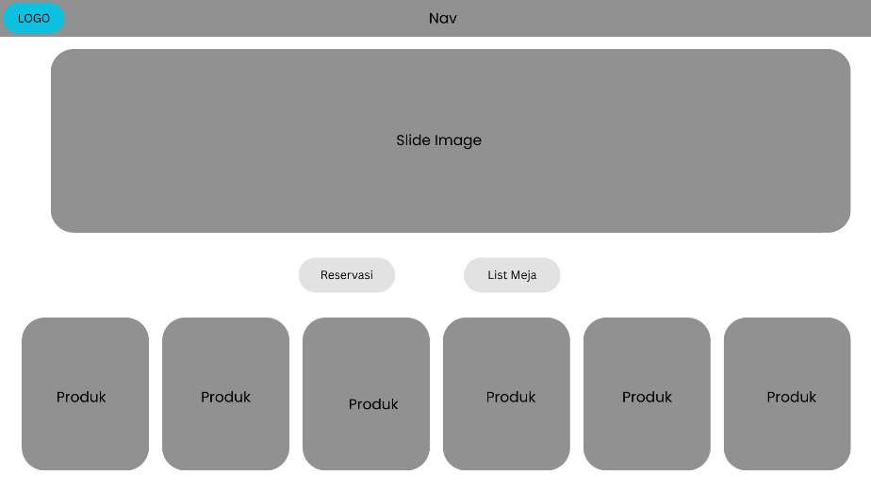
- Tampilan Daftar Menu
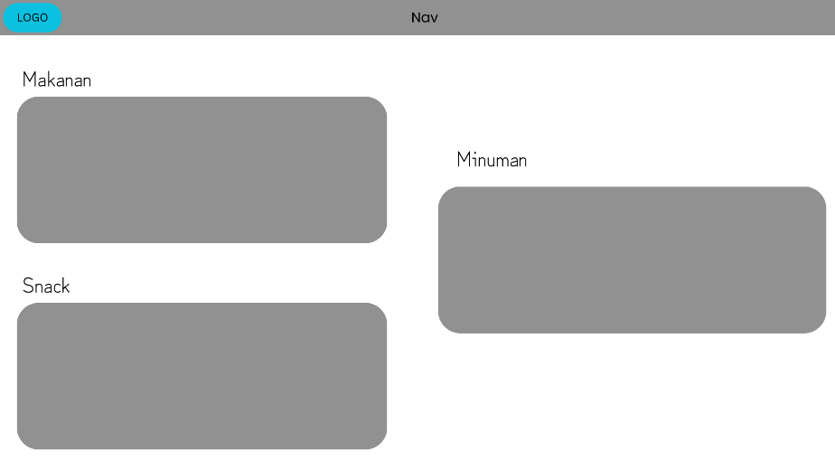

- Reservasi Meja & Menu
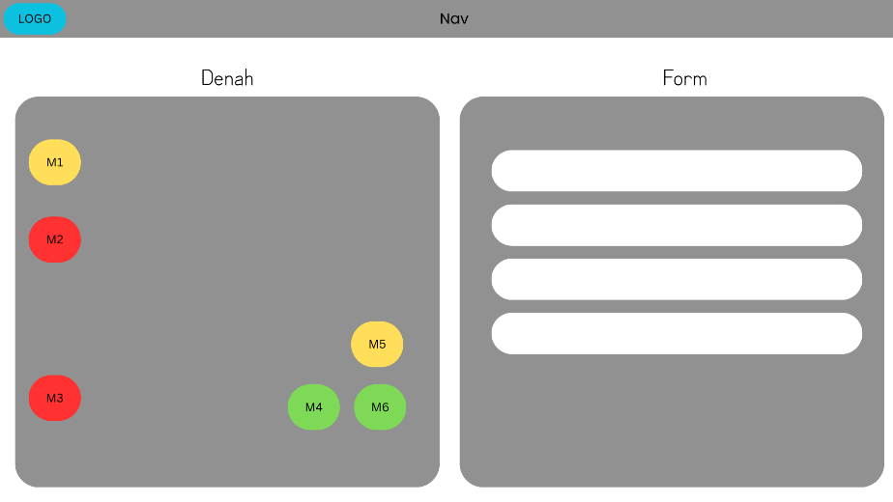
- Halaman Admin
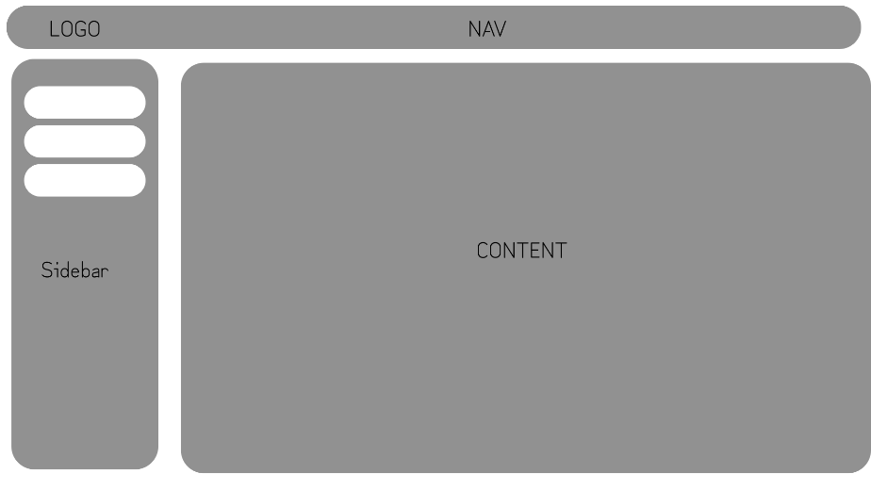
- Halaman Dapur
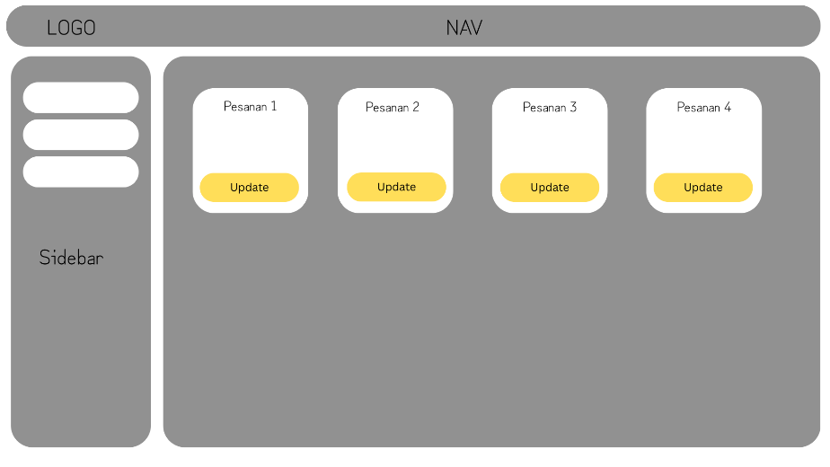

DAFTAR PUSTAKA

Abdillah, R. (2021). Pemodelan Uml Untuk Sistem Informasi Persewaan Alat Pesta. Jurnal Fasilkom, 11(2), 79–86. https://doi.org/10.37859/jf.v11i2.2673
Bahtiar, U. H., Magdalena, L., Nas, C., Informasi, S., Catur, U., Cendekia, I., Cirebon, K., Barat, J., & Design, P. (2024). Penerapan Metode Fast ( Framework For The Application System Thinking ) Dalam Rancang Bangun Sistem Penjaminan Mutu Internal ( Simantu ) Pada Universitas Catur Insan Cendekia Cirebon. 8(6), 11412–11419.
Mulyana, W., Sitorus, D. F., Khairunnisa, N., Alhafiz, M. A., Safuan, C., Informasi, S., Riau, U. M., Pekanbaru, K., Pendahuluan, I., & Pastry, P. (2025). Perancangan sistem informasi reservasi dan pemesanan berbasis web pada cafe porak coffe. 12(1).
Niqotaini, Z., Saras Yulistiawan, B., Krisnanik, E., & Dwi Amalisa, R. (2023). Analisa Dan Perancangan Sistem Informasi Dengan Unified Modelling Language. In Universitas Mercu Buana (Nomor 18).
Novianti, A., & Sari, R. P. (2022). Perancangan Sistem Gudang Material dengan Metode FAST pada PT. Samcon. Jurnal Teknologi dan Informasi, 12(1), 93–105. https://doi.org/10.34010/jati.v12i1.6574
Prastika, P. D. A., & Suharto, B. (2023). Analisis Efisiensi Reservasi Kamar Hotel Secara Online dari Prespektif Sistem Digital. Jurnal Pendidikan Tambusai, 7(3), 13807–13817.
Putri, S. J., Putri, D. G. P., & Putra, W. H. N. (2024). Analisis Komparasi pada Teknik Black Box Testing (Studi Kasus: Website Lars). Journal of Internet and Software Engineering, 5(1), 23–28. https://doi.org/10.22146/jise.v5i1.9446
Saputro, H. (2021). Sistem Informasi Rekam Medis data Pasien Pada Puskesmas Kedaton Berbasis Web. Jurnal Informatika dan Komputer (JIK), 12(1), 1–9.
Taufani, A. R. (2020). Budaya Pecinta Kopi dan Gaya Hidup Urban Kedai Kopi di Surabaya: Analisis Visual Semiotika Spasial. Jurnal Media dan Komunikasi, 1(1), 23. https://doi.org/10.20473/medkom.v1i1.22926
Wahyudi, S. (2020). Pengembangan Sistem Informasi Klinik Berbasis Web (Studi Kasus: Klinik SUrya Medika Pasir Pengaraian). Riau Journal of Computer Science, 06(1), 50–58.
Wicaksono, M. F., Hamsir, I. K., & Unikom, T. K. (2020). Sistem Informasi Reservasi Restoran. Jurnal Manajemen Informatika Nomor 1 Edisi April 2019, Volume 9(April), 9–16. https://ojs.unikom.ac.id/index.php/jamika
Widiyaningsih, D. S. (2022). Meaning of Cafe for Millennial Y Makna Kafe Bagi Remaja Milenial Sebagai Bentuk Citra Diri Di Media Sosial. Publiciana, 15(01), 12–18. https://doi.org/10.36563/publiciana.v15i01.374

LAMPIRAN
Lampiran 1
Denah Lokasi
